**JDK环境变量配置**

1. **安装JDK**
2. JDK长这样：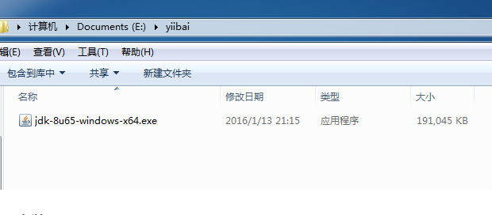
3. **安装JDK**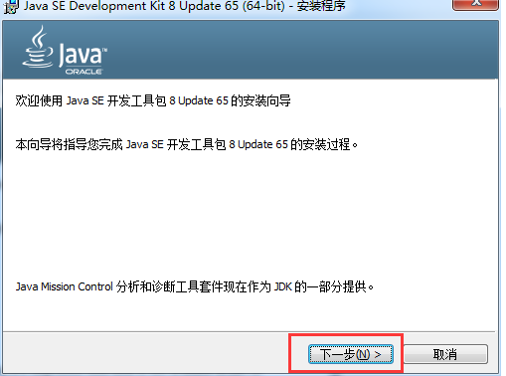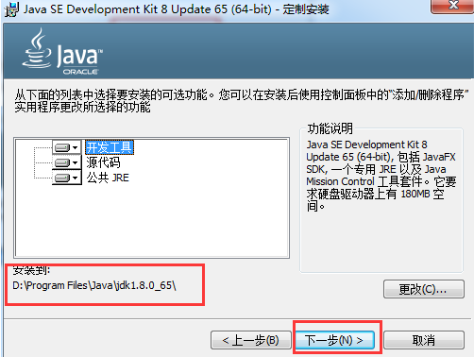

**JDK安装后，安装程序会询问你JRE要安装的位置。在这里我选择：C:\DevPrograms\Java\jre.8.0_65\**

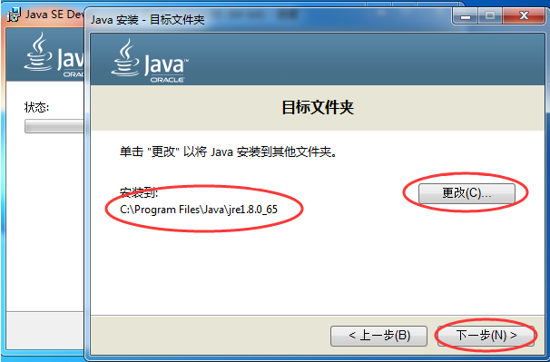

**经过一段时间后JDK安装成功。**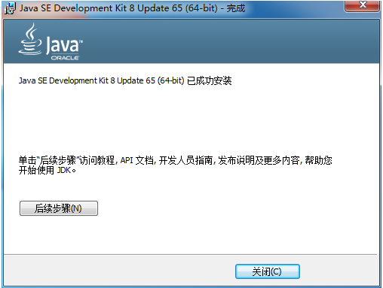

**现在查看目录，将有两个目录：**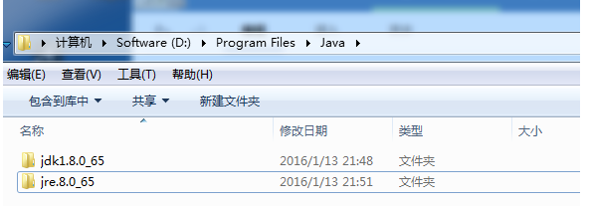

**2、配置JDK环境变量：**

**a.在桌面上，右键单击计算机图标，然后选择属性。**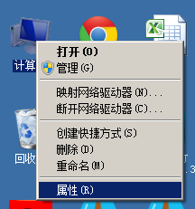

**b、选择高级变量：**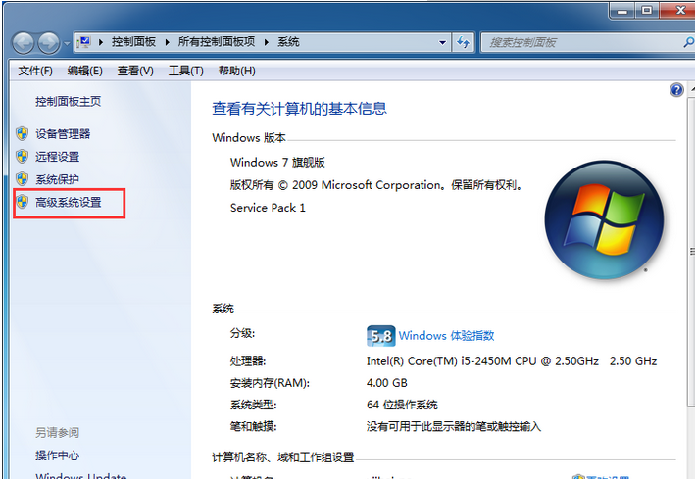

**c、选择环境变量：**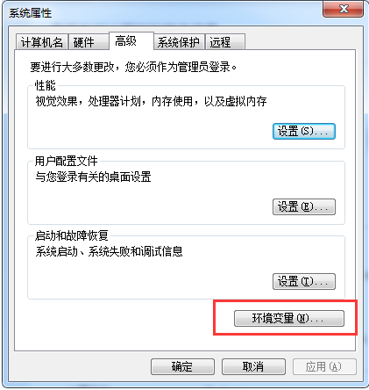

单击 "新建" 创建一个名为 JAVA_HOME 新的环境变量。

输入路径JDK目录。

变量名称: JAVA_HOME

变量值: D:\Program Files\Java\jdk1.8.0_65

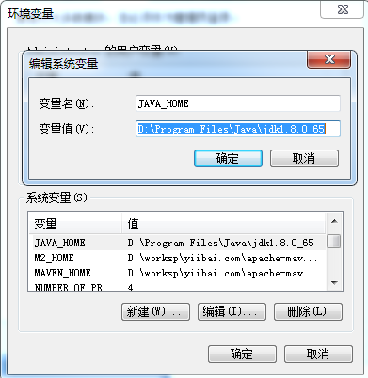

下一步修改环境变量路径(Path)。

添加到路径(Path)的前面(或后面或中间都可以)：

%JAVA_HOME%\bin; 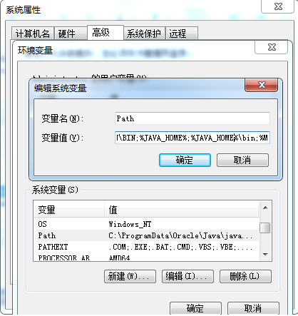

到这里已经安装了 Java，接下来我们来验证一下安装结果。

打开”运行“，如下图所示：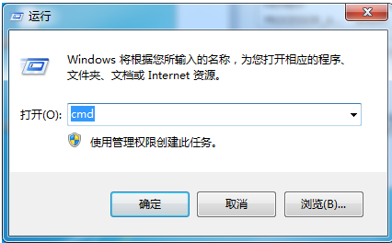

点击”确定“，在命令行上输入：java 后，显示结果如下：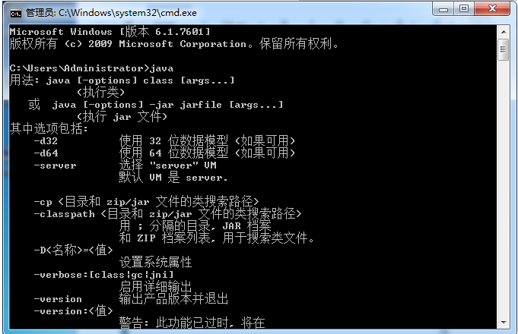

有命令提示，则说明已经成功安装了 Java，到此Java安装的介绍完成。